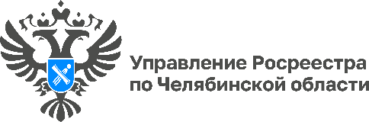
12.02.2024

«Цифра дня»: В 19 муниципальных образований Челябинской области
будут проведены комплексные кадастровые работы

Управление Росреестра по Челябинской области информирует о ходе проведения комплексных кадастровых работ на территории региона.

На Южном Урале продолжается выполнение комплексных кадастровых работ (ККР). В отличие от обычных кадастровых работ, ККР проводятся в отношении не одного земельного участка, а одновременно всех участков, расположенных на территории кадастрового квартала или нескольких. Это могут быть садовые или огородные товарищества, гаражные кооперативы, коттеджные поселки, территории товарищества собственников недвижимости.
За 2023 год такие работы проводились на территории 16 муниципальных районов Челябинской области в отношении 109 кадастровых кварталов. В результате были уточнены границы 23 970 земельных участков, осуществлено установление или уточнение местоположения на земельных участках 18 122 зданий, сооружений, а также объектов незавершенного строительства. ККР проводились на территории Агаповского, Карталинского, Каслинского, Катав-Ивановского, Красноармейского и Нязепетровского муниципальных районов, а также Верхнеуфалейского, Еманжелинского, Кыштымского, Копейского, Магнитогорского, Миасского, Усть-Катавского, Трехгорного, Южноуральского и Челябинского городских округов.
Что касается текущего года, то проведение ККР в Челябинской области продолжится. Они будут осуществлены в отношении 269 кадастровых кварталов на территории 19 муниципальных образований региона: Агаповского, Красноармейского, Сосновского, Уйского, Ашинского, Еманжелинского, Коркинского, Нязепетровского, Чесменского, Карталинского муниципальных районов, Копейского, Кыштымского, Магнитогорского, Миасского, Озерского, Челябинского, Златоустовского, Трехгорного, Усть-Катавского городских округов.
Отметим, что по результатам проведения ККР в Единый государственный реестр недвижимости вносятся точные сведения о местоположении границ земельных участков, зданий, сооружений, объектов незавершённого строительства. Всё это повышает уровень юридической защиты прав и интересов правообладателей, исключает кадастровые ошибки, допущенные при определении границ, и, как следствие, снижает количество земельных споров.

Материал подготовлен пресс-службой
Росреестра и Роскадастра по Челябинской области

